«Радуга» готовится к Великой Победе
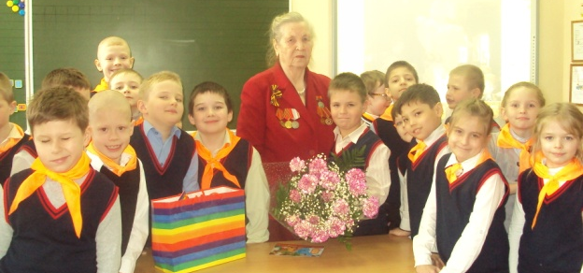
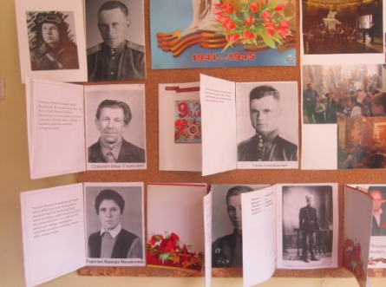
В преддверии 70 - летней годовщины Великой Победы наша школьная организация «Радуга» готовилась к празднику.
С большим интере-сом ребята и их родители откликну-лись на наш призыв участвовать в акции «Бессмертный полк» Уже на следующий день ребята принес-ли фотографии сво-их прадедов и прабабушек, участников войны и тружеников тыла. Написали с большой любовью истории о ратных подвигах своих родственников, а у нас была возможность познакомиться с этими ветеранами поближе. Дети с интересом вслушивались в каждое слово, вглядываются в каждую фотографию, и для них человек с фотографии становится настоящим героем.
Интересным был и мастер-класс, посвящённый 9 Мая. Полосухина Юлия Борисовна, мама ученика 2-го класса, помогла ребятам изготовить для ветеранов открытки, которые позже они вручили своим родным.
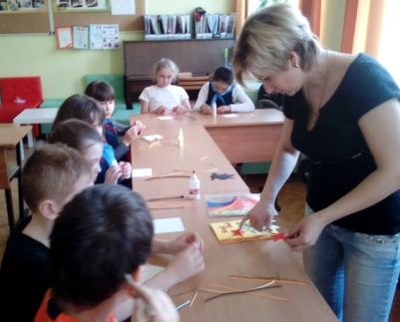
Почти все ребята начальных классов приняли участие в конкурсе рисунков «Салют, Победа!»
А вот экскурсия в музей Великой Оте-чественной войны на Поклонной горе в Москве произвела на ребят огромное впечатление. Вот отзывы детей и сопровождающих их родителей:
- Экскурсия оказалась очень интересной благодаря экскурсоводу, Игорю Борисовичу, который рассказывал нам о войне с такой увлеченностью, что было видно, что этим он живет. Своей заинтересованностью он заразил и нас тоже.
-Нам музей очень понравился. В музее очень красивая картинная галерея, много интересных стендов, панорамы сражений Великой Отечественной войны, вооружение, военная форма. Этот музей помогает нам не забывать великий подвиг народа нашей Родины. Я считаю, что каждый житель нашей страны должен обязательно посетить этот музей.
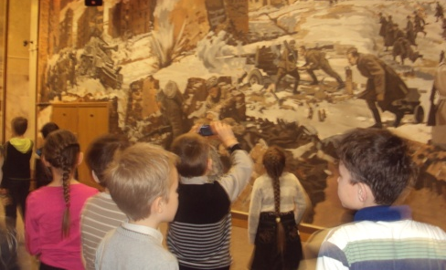
-Очень приятно было общаться с экскурсоводом и сотрудниками музея, они очень интересно рассказывают, показывают, объясняют, если что-то не понятно. На первом этаже можно купить очень красивые сувениры. Я обязательно буду советовать всем друзьям, родственникам посетить этот музей. Я уверен, что еще побываю в этом музее.
- В завершении экскурсии мы вернулись в мемориальный зал памяти, раздали детям цветы, и они возложили их к подножью ме-мориала памя-ти. Нам все очень понрави-лось,и мы обяза-тельно посетим его еще не один раз.

Всё дальше в историю уходит Великая Отечественная война.
Но для всех нас важно, чтобы наши дети и дети наших детей помнили о Великой войне, о том, что сделали для нас наши деды.
Мы считаем, что вся проведённая нами работа повышает у детей интерес к изучению истории Российского государства, способствует сохранению памяти о тех, кто воевал на фронтах Великой Отечественной войны и добывал Победу в тылу. У ребят возрастает чувство уважения к ветеранам, и они приобретают неоценимые навыки поисково-исследовательской деятельности.
Вожатая школы, Киреева Т.В.

«Кто сказал, что надо бросить
Песни на войне?
После боя сердце просит
Музыки вдвойне»
Эти слова стали девизом конкурса военно-патриотической песни «Дорогами войны», который состоялся в нашей школе 8 мая. В нем приняли участие все классные коллективы начальной школы.
Выступление конкурсантов оценивало компетентное жюри. Первые участники — ученики 1 класса представили на суд жюри русскую народную песню «Солдатушки, бравы ребятушки». По праву за исполнение и инсценировку этой песни жюри присудило ребятам Гран-при. Следующими участниками были ребята 2 класса. В исполнении Леонтьевой Елизаветы, Иванченко Дарьи, Субботиной Юлии, Песчанской Ирины, Федякиной Анны звучали дорогие сердцу песни: «Песенка фрон-тового шофера», «Катюша», «Десятый наш десантный батальон». Хор учащихся 3 клас-са исполнил всем известную песню «Смуглянка».
В номинации «Самое оригинальное исполнение» был отмечен коллектив учащихся 4 класса, который представил две песни «Солнечный круг» и «Все о той войне». Жюри особо отметило выступление Песчанского Петра, ученика 2 класса, который исполнил на флейте мелодию из песни «Алеша». Было видно, что классные руководители очень переживали за своих воспитанников, которые показали хорошую подготовку хорового пения.
Заместитель директора по УВР
Борисова И.В.
Мы гордимся своей страной, нашим поселком, нашей школой

